



检测技术与自动化大作业

**阵列式电阻型柔性压力传感器的串扰抑制调理电路设计与仿真**

|  |  |
| --- | --- |
| 学院名称 | 自动化科学与电气工程学院 |
| 专业名称 | 导航、制导与控制 |
| 学生姓名 | 杨和鹭 |
| 学生学号 | SY2303526 |

**2023**年**12**月**9**日

目录

1. 问题背景 3

1.1误差分析 3

1.2误差分析 4

1.3解决方案研究 6

2.方案设计与仿真 7

2.1补偿电路设计 7

2.2仿真结果 8

参考文献 11

# 问题背景

## 1.1误差分析

阵列式电阻型柔性压力传感器是一种能够测量物体表面压力分布的传感器。与传统的单一感应区域的压力传感器不同，阵列式柔性传感器包含多个离散的感应元件，通常以矩阵或阵列的形式排列在柔性基材上，在柔性器件中，特定位置的变形或施加力会引起器件局部结构的变化，从而影响该区域的电阻。对于柔性传感器，这种变化[1]通常是通过压电效应、电阻变化、或其他敏感材料的特性来实现的。

多个传感单元串联成的传感器阵列如下所示：

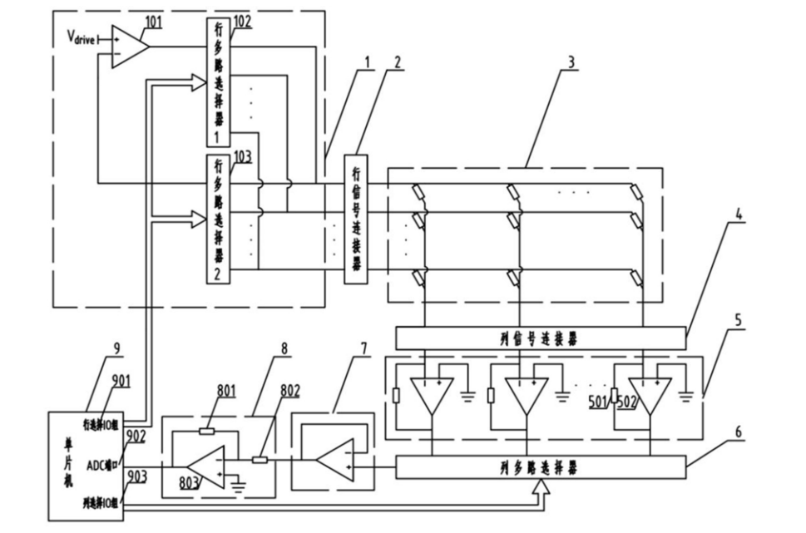

图 1阵列式传感器示意图

当在某个传感器单元施加力时，该柔性器件的传感单元可能会发生形变，导致其材料密度、电导率或电阻率发生变化，这些变化可以通过电流-电压测量来检测，同时阻值变化会引起流过电阻的电流变化。

下图绘制了对于3-3单元进行16次冲击过程中，分别接通3-3单元周围的传感单元，不同传感单元中电流的变化曲线。

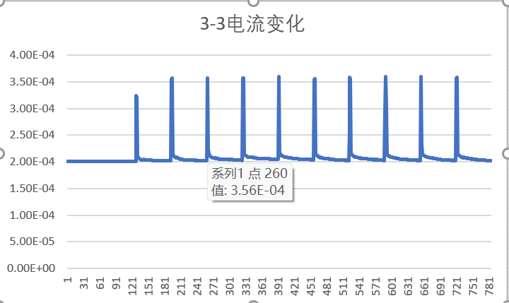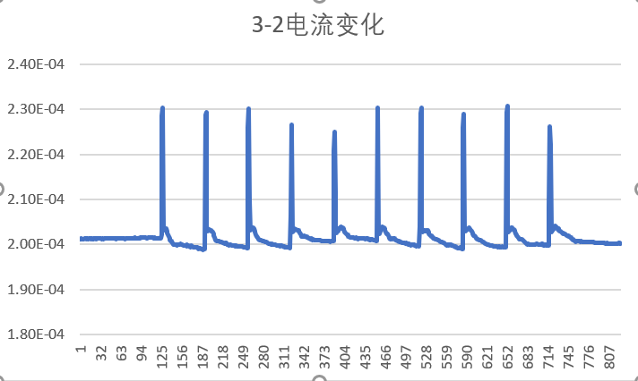

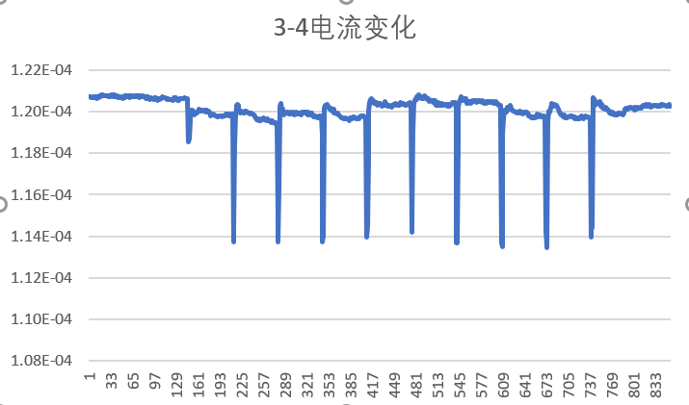 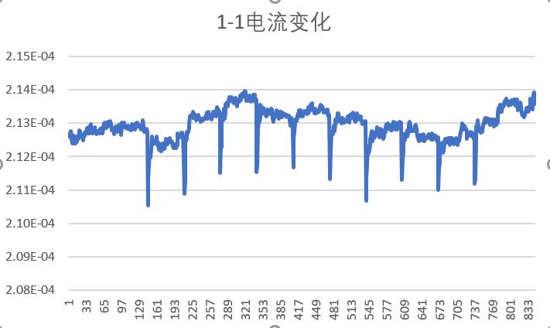

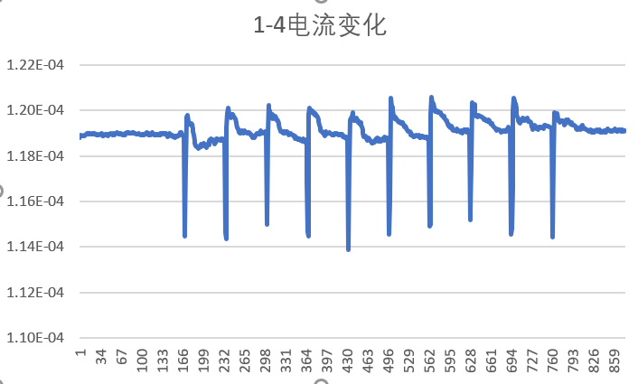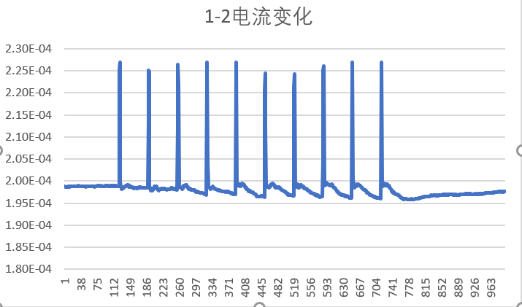

图 2 3-3周围传感器电流变化

可以看到对于3-3单元的冲击使得其他的传感单元也出现了扰动，这种扰动是由于传感器间相互影响出现串扰导致的，因此需要分析串扰产生的原因，并且搭建相应的调理电路来抑制串扰。

## 1.2误差分析

传感器阵列如下图所示，通过给传感单元所在的列和行两端施加电压，测得输出电流利用欧姆定律就可以测出电阻，测量过程中电压是恒定不变的。

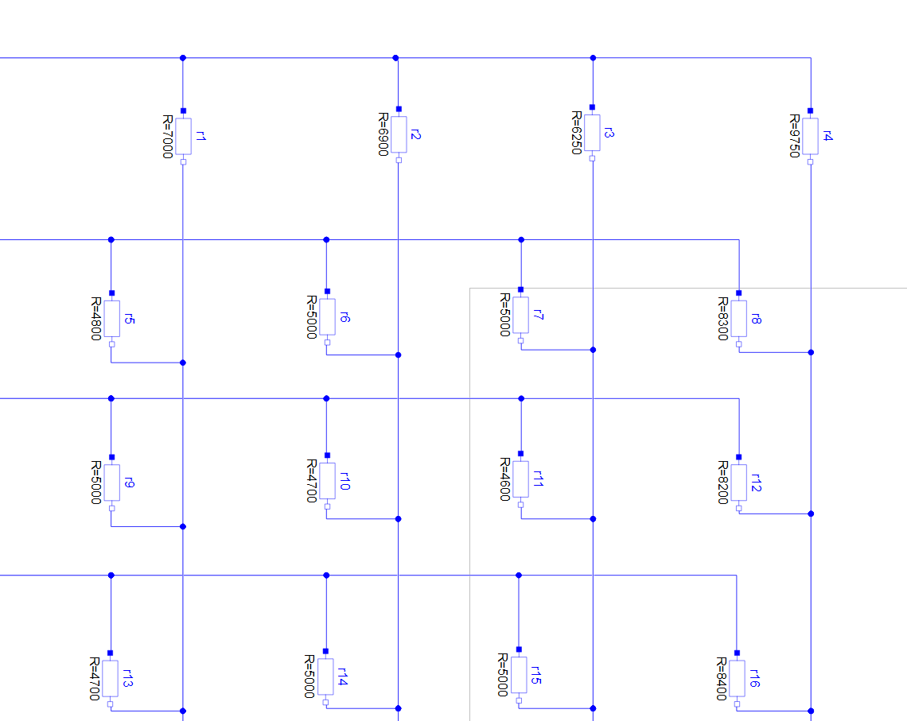

图 3 传感器等效的电阻阵列

串扰主要来源于两部分：

1）当某一传感单元受到冲击时，冲击可能导致该单元周围的材料或结构发生微小的变化，进而影响到相邻的传感单元。这种影响可能通过材料的机械性质、电阻的变化或其他敏感性能来传递。

2）由于整个阵列式电阻都是互相连通的，电路中电流的会经过许多的支路：

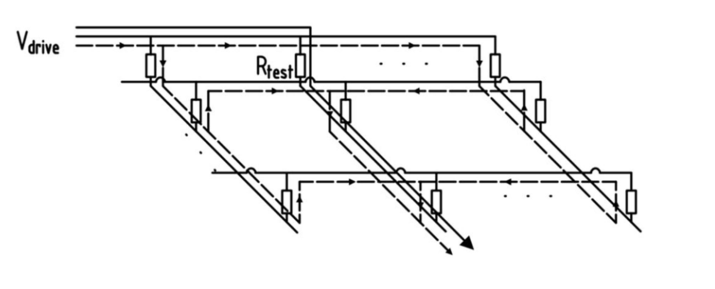

图 4 电流流向示意图

可以看到只接通Rtest回路，电流除了流经Rtest，还流向了其他的支路，这些电流最终又汇集在了一起成为输出电流，因此实际测得的电流要比不存在串扰的理想状况要大（相当于存在并联减少了总电阻）。通过施加驱动电压Vdrive到选通行并测量阻性传感单元Rtest所在列的电压来获取Rtest的电阻，图中实线路径为预期的电流，然而当选中一行后，该行上其它列阻性传感单元均有电流流过，若不对每列的电势进行处理则非预期的电流会经过阵列中其它阻性传感单元通过图中虚线路径添加到Rtest所在列，因此，无法通过测量阻性传感单元Rtest所在列端口的电压来获得Rtest的真实值。

## 解决方案研究

经过查阅资料，目前解决电路串扰的方法有以下几种：

1）物理方法：用物理隔离结构，将3-3单元与周围单元隔离开，减少机械振动或变形的传播。这可以通过在传感器结构中引入隔离层或结构调整来实现。

也可以选择具有较小机械响应的材料，以减小外部力对传感器的影响。优化材料的机械性能可以降低机械串扰的影响。在系统中引入校准和校正过程，通过测定器件的特性并进行相应的调整，来抵消或校正由于周围单元引起的串扰。

2）外加电路： 可以通过在原有电路上添加一些电路元件来尽量减小3-3周围传感单元在3-3受到冲击时的电流变化，以降低串扰的影响。文献[2]使用差分放大器可以放大相邻传感单元之间的电流差异，差分放大器通常设计成放大差分信号而抑制共模信号，有助于提高系统的抗串扰性能从而增强目标信号并减小串扰的影响。也可以用电流源或电流模式驱动来改变传感器的工作模式[4]，这样的设计可能对电流变化更为敏感，从而减小传感器受到冲击时的电阻变化对电流的影响。除此之外，也可以将阵列中每一列的电势置零使得电流不再流向其他的支路，直接流经被测电阻。

3）信号处理： 利用信号处理技术，例如数字滤波器或滑动平均，来抑制高频噪声或干扰。适当的滤波和信号处理算法可以帮助提取真实的信号并抑制串扰，属于是对于数据本身的处理方法。

根据实验目的与现实的条件，本次实验中选用外加电路抑制串扰。

# 2.方案设计与仿真

## 2.1补偿电路设计

这里采用所给专利中的电势差补偿的方案来消除电流的影响，只要保证不同列的输出端在不连通的情况下等电势为0，即使电路中某传感元件受到了冲击阻值发生了变化，电流也不会流向其它支路，可以有效减少回路中电流的变化。

使用运算放大器作为主要元件构建补偿电路。在电路中，运算放大器的同向输入端接地，而反向输入端通过一个电阻连接到运算放大器的输出端。同时，阵列型传感器的列输出端连接到运算放大器的反向输入端。基于运算放大器的“虚短”特性，同向输入端接地，反向输入端的电位等于同向输入端的电位。因此，每一列的输出端电位都等于零，不同列之间的电位相等。由于电势差为零，不同列之间的电流也为零，从而消除了不同支路电流的影响。补偿电路的设计如下图所示。

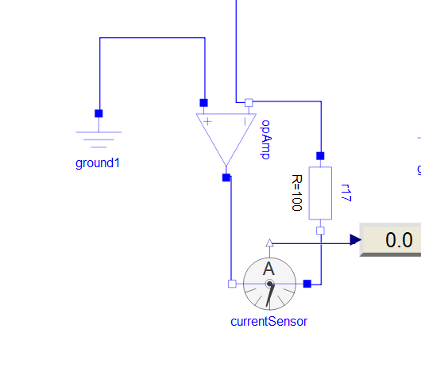

图 5 补偿电路示意图

整个电路在连接了补偿电路后如下所示，下面验证方案的可行性：

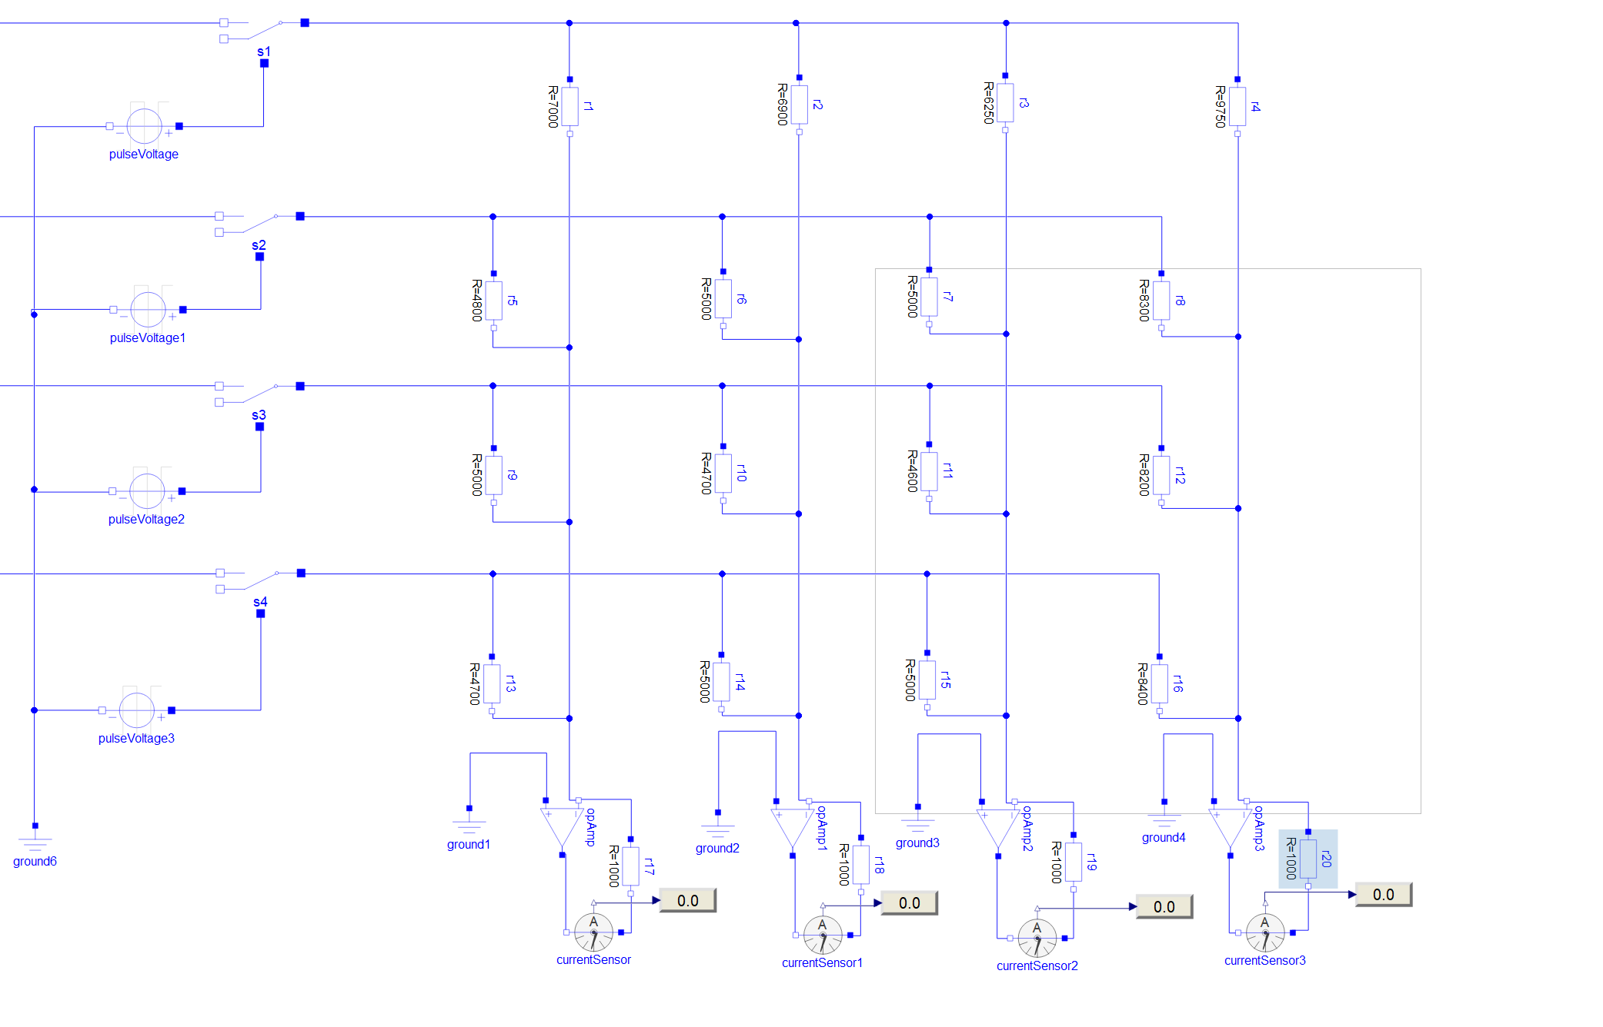

图 6 补偿后图片

## 2.2仿真结果

在Sysplorer中搭建题目中的阵列式传感器，电阻值采用所给excel表中数据的均值（假设其为真值），对电路进行仿真，给定电压值为1V，电流表输出图像如下：

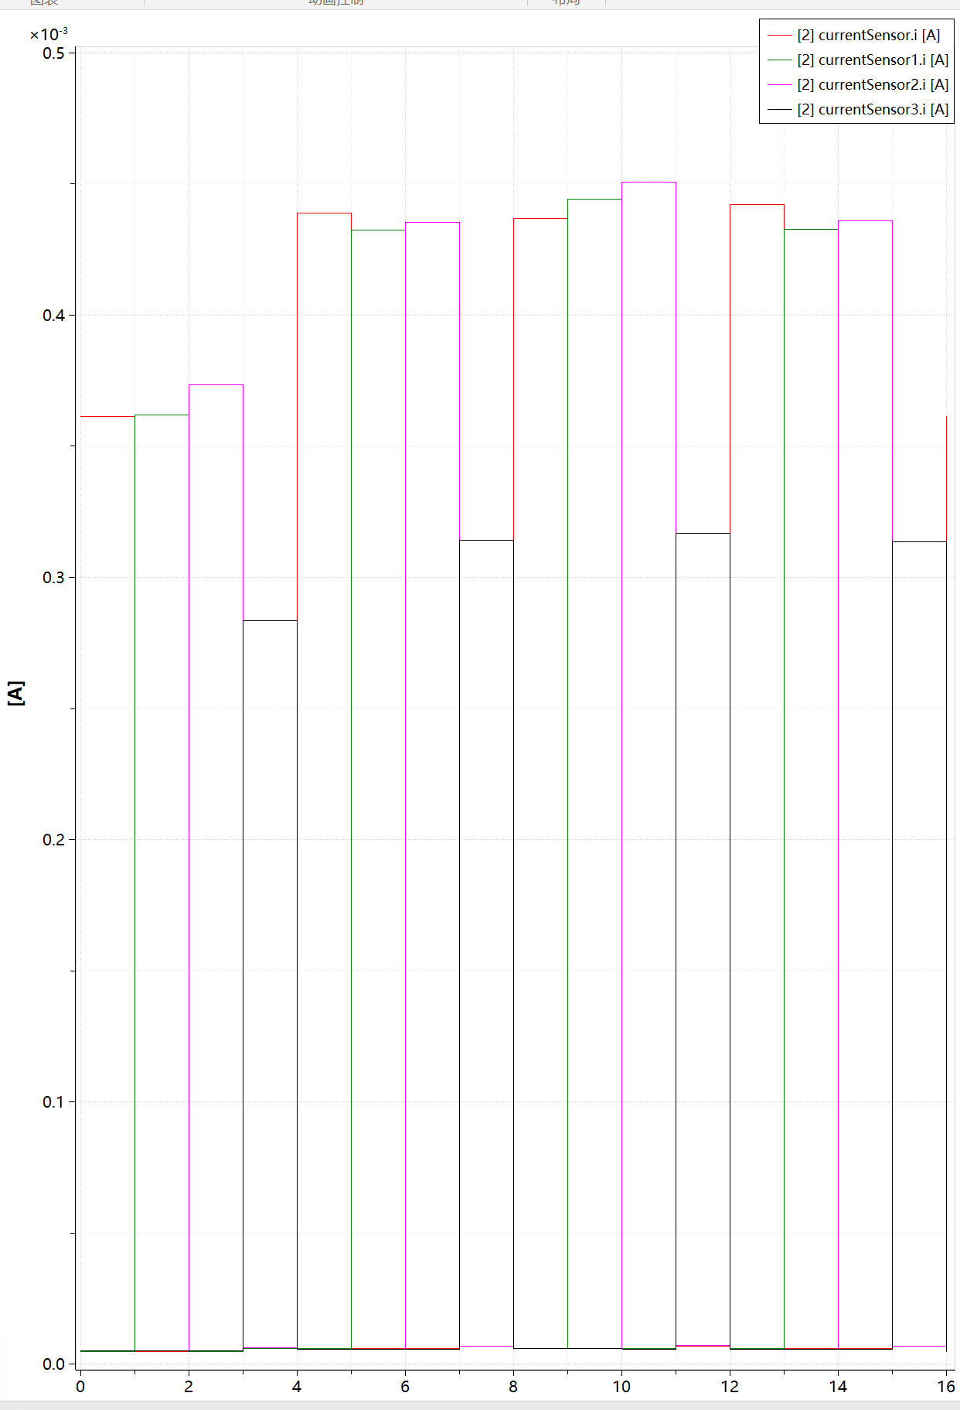

图 7 补偿前电流图片

利用欧姆定律求得的电阻值r1、r2……r16如下：

|  |  |  |  |  |  |
| --- | --- | --- | --- | --- | --- |
| 电阻序号 | 所给电压/V | 测得电流/mA | 实际电阻 | 测量电阻 | 偏差率% |
| R1 | 1 | 0.361 | 7000 | 2770 | 68 |
| R2 | 1 | 0.363 | 6900 | 2754 | 50 |
| R3 | 1 | 0.372 | 6250 | 2688 | 57 |
| R4 | 1 | 0.281 | 9750 | 3558 | 63 |
| R5 | 1 | 0.441 | 4800 | 2267 | 52 |
| R6 | 1 | 0.437 | 5000 | 2289 | 54 |
| R7 | 1 | 0.44 | 5000 | 2273 | 54 |
| R8 | 1 | 0.312 | 8300 | 3205 | 61 |
| R9 | 1 | 0.441 | 5000 | 2267 | 54 |
| R10 | 1 | 0.446 | 4700 | 2242 | 52 |
| R11 | 1 | 0.45 | 4600 | 2222 | 51 |
| R12 | 1 | 0.31 | 8200 | 3225 | 60 |
| R13 | 1 | 0.443 | 4700 | 2257 | 52 |
| R14 | 1 | 0.421 | 5000 | 2375 | 52 |
| R15 | 1 | 0.424 | 5000 | 2358 | 52 |
| R16 | 1 | 0.312 | 8400 | 3205 | 61 |

上面数据中测得的电阻数据证明了电路阵列中存在串扰，不同的电阻并联导致测得值极小。下面是增添了补偿电路的模型进行电阻值的计算，通过分别打开、关闭不同行的电压源，可以得出如下结果：

增加了补偿电路的电路中电流表电流大小：

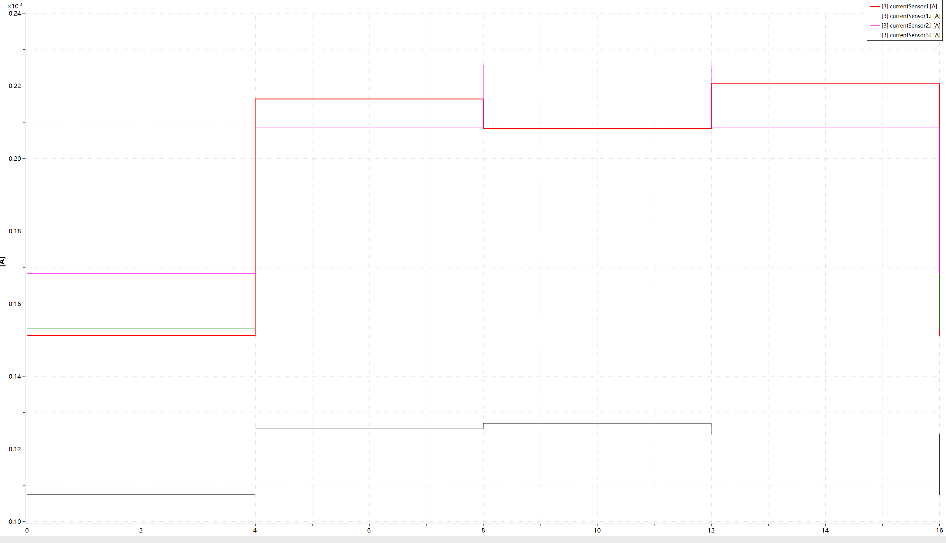

图 8 补偿后电流图片

|  |  |  |  |  |  |
| --- | --- | --- | --- | --- | --- |
| 电阻序号 | 所给电压/V | 测得电流/mA | 实际电阻 | 测得电阻 | 偏差率% |
| R1 | 1 | 0.151 | 7000 | 6670 | 4.6 |
| R2 | 1 | 0.154 | 6900 | 6494 | 6 |
| R3 | 1 | 0.168 | 6250 | 5952 | 4.8 |
| R4 | 1 | 0.108 | 9750 | 9260 | 5.1 |
| R5 | 1 | 0.218 | 4800 | 4587 | 4.5 |
| R6 | 1 | 0.209 | 5000 | 4762 | 4.8 |
| R7 | 1 | 0.209 | 5000 | 4762 | 4.8 |
| R8 | 1 | 0.124 | 8300 | 8065 | 2.9 |
| R9 | 1 | 0.206 | 5000 | 4854 | 3 |
| R10 | 1 | 0.222 | 4700 | 4504 | 4.2 |
| R11 | 1 | 0.226 | 4600 | 4425 | 3.9 |
| R12 | 1 | 0.127 | 8200 | 7874 | 4 |
| R13 | 1 | 0.222 | 4700 | 4504 | 4.2 |
| R14 | 1 | 0.209 | 5000 | 4785 | 4.3 |
| R15 | 1 | 0.209 | 5000 | 4754 | 4.3 |
| R16 | 1 | 0.123 | 8400 | 8130 | 3.2 |

通过比较上面测量数据可以发现，专利中利用列接地可以成功减小串联扰动，测得的电阻精度缩小到原始数据的5%左右，有效抑制了串扰。

# 参考文献

1. Mundada P, Zhang G, Hazard T, et al. Suppression of qubit crosstalk in a tunable coupling superconducting circuit[J]. Physical Review Applied, 2019, 12(5): 054023.
2. 王婷. 互连线上串扰的抑制策略[J]. 科技信息, 2010 (29).
3. Wang P, Zhang L, Lu X, et al. An improved active crosstalk suppression method for high-speed SiC MOSFETs[J]. IEEE Transactions on Industry Applications, 2019, 55(6): 7736-7744.
4. Domínguez-Gimeno, S., Medrano-Sánchez, C., Igual-Catalán, R., Martínez-Cesteros, J., & Plaza-García, I. (2023). An Optimization Approach to Eliminate Crosstalk in Zero-Potential Circuits for Reading Resistive Sensor Arrays. IEEE Sensors Journal, 23, 14215-14225.